Crear una cuenta de Google

Paso 1: Elige un tipo de cuenta de Google
- Ve a la página https://accounts.google.com/signup
- En el campo "Nombre de usuario", introduce un nombre de usuario.
- Introduce y confirma tu contraseña.
  - Nota: Cuando escribas la contraseña en un dispositivo móvil, ten en cuenta que el sistema no distingue entre mayúsculas y minúsculas en la primera letra.
- Haz clic en Siguiente.
  - Opcional: Añade y verifica un número de teléfono para tu cuenta.
- Haz clic en Siguiente.

Utilizar una dirección de correo electrónico que ya tengas
- Ve a la página https://accounts.google.com/servicelogin
- Haz clic en Prefiero usar mi dirección de correo electrónico actual.
- Introduce esta dirección de correo electrónico.
- Haz clic en Siguiente.
- Verifica tu dirección de correo electrónico con el código enviado a tu correo electrónico actual.
- Haz clic en Verificar.

Paso 2: Protege tu cuenta con la información de recuperación
Si olvidas tu contraseña o alguien usa tu cuenta sin tu permiso, tienes más posibilidades de recuperar la cuenta si la información de recuperación está actualizada.
- Añadir un número de teléfono de recuperación
- Añadir una dirección de correo de recuperación

Configurar tu Chromebook
Para configurar tu Chromebook o Chromebox, necesitas:
- El nombre de usuario y la contraseña de tu cuenta de Google
- Acceso a una red

Paso 1: Enciende tu Chromebook
- Si la batería no está colocada, insértala.
- Pulsa el botón de encendido.

Paso 2: Sigue las instrucciones que aparecen en pantalla
- Selecciona tu idioma, la configuración del teclado y las funciones de accesibilidad (opcional).
- Selecciona tu red.
- Acepta las condiciones de servicio.

Paso 3: Inicia sesión con tu cuenta de Google
Introduce la dirección de correo electrónico o tu número de teléfono y la contraseña de tu cuenta de Google.
- Esta cuenta se establecerá como cuenta de propietario.
- Si ya has activado la verificación en dos pasos, recibirás un código en el dispositivo que hayas seleccionado.
- Si no tienes una cuenta de Google que puedas añadir, crea una. En algunos Chromebooks, puedes hacer clic en Más opciones Crear cuenta.
- Para utilizar Chromebook sin una cuenta, haz clic en Navegar como invitado.
Si no puedes iniciar sesión con tu cuenta de Google, consulta el artículo para solucionar problemas de inicio de sesión.
Garantía:
Para acceder a la garantía de su Lenovo Chromebook, utilice el siguiente enlace y introduce tu etiqueta de servicio situada debajo de Chromebook para obtener soporte técnico:
https://pcsupport.lenovo.com/us/en/warrantylookup#/
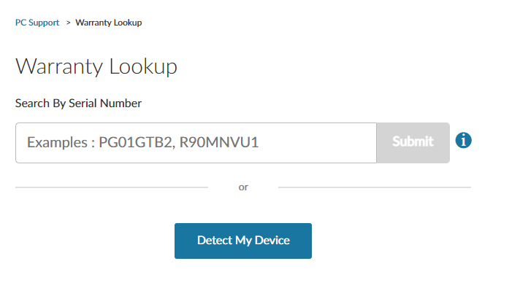
Descargo de responsabilidad:
Si la computadora se daña, se pierde o se la roban, comuníquese con nosotros a montgomeryconnects@montgomerycountymd.gov. El Departamento de Policía del Condado de Montgomery será notificado si se denuncia el robo de la computadora.

